SLIDE 43
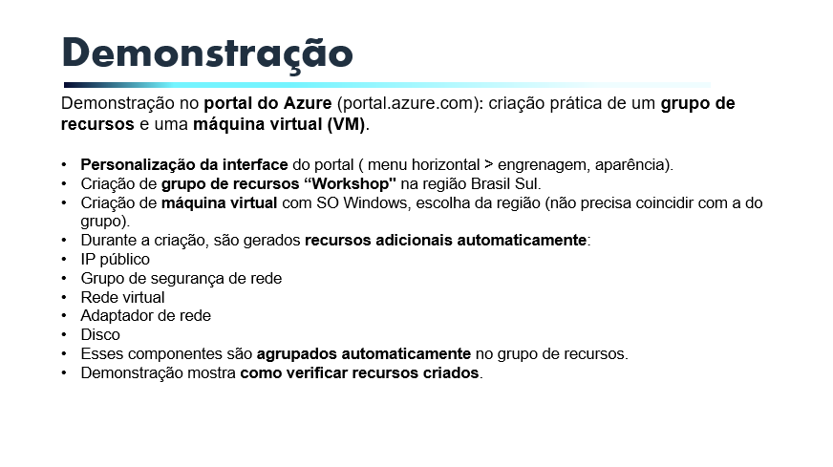
SLIDE 50
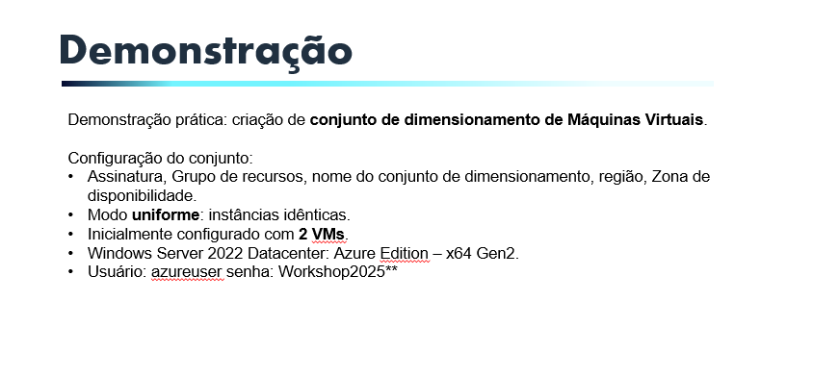
SLIDE 61
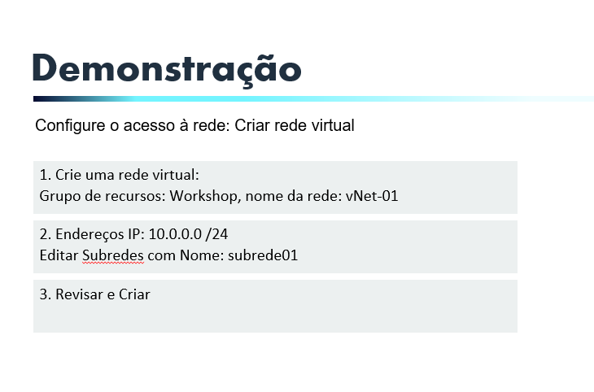

SLIDE 62
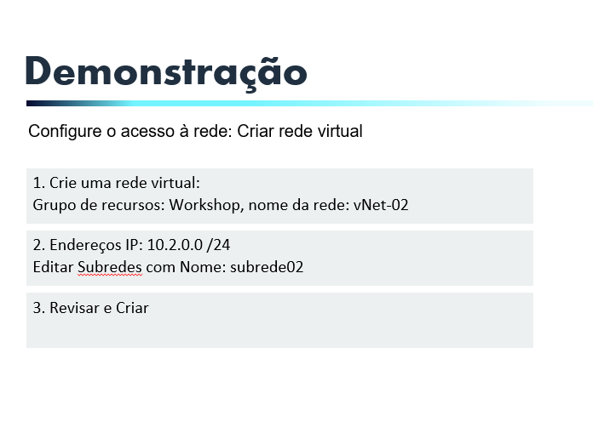
SLIDE 80
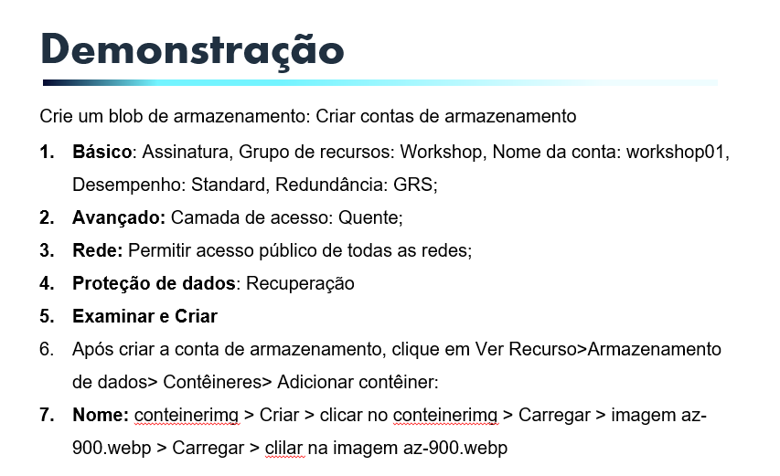
SLIDE 81
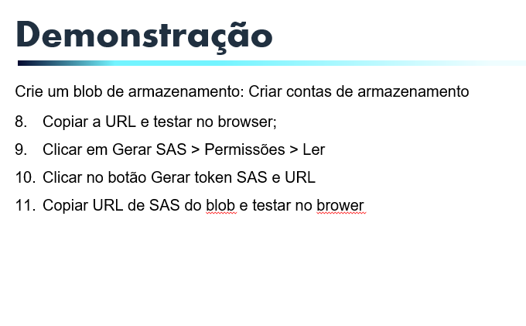

SLIDE 107
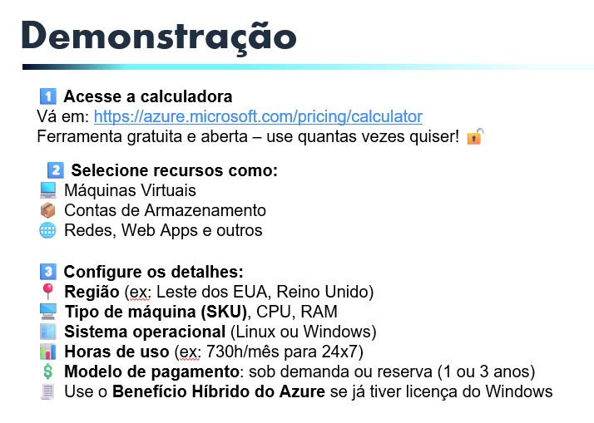
SLIDE 108
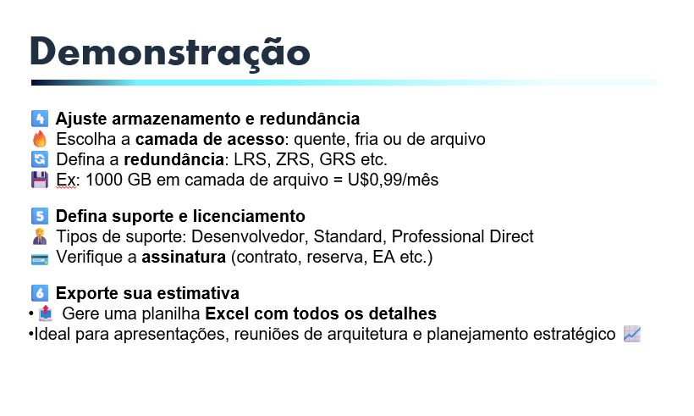
SLIDE 110
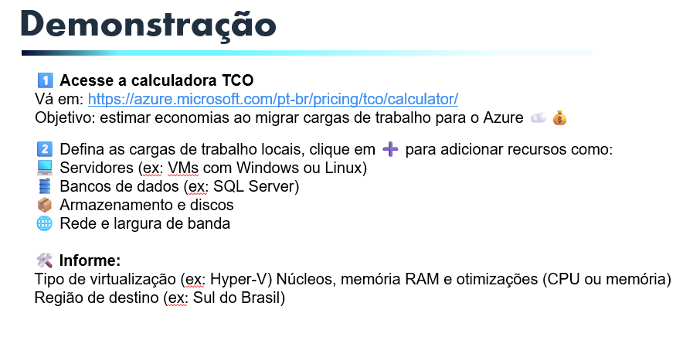
SLIDE 111
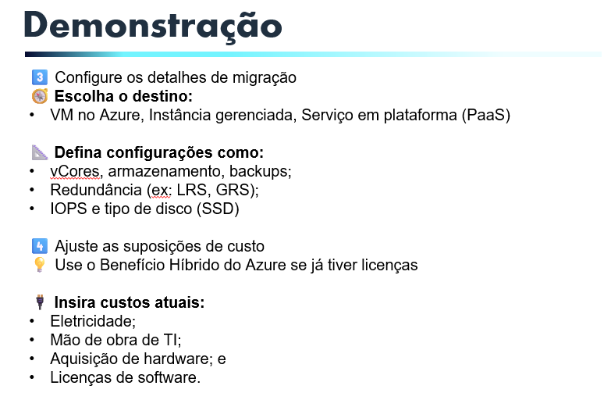
SLIDE 112

SLIDE 122
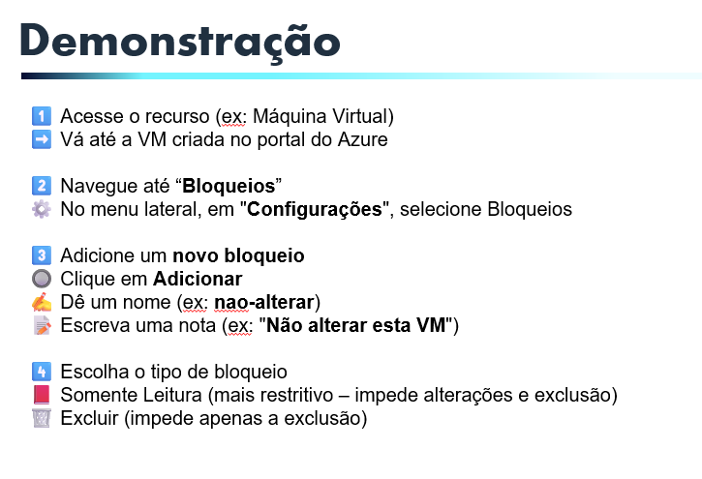

SLIDE 123
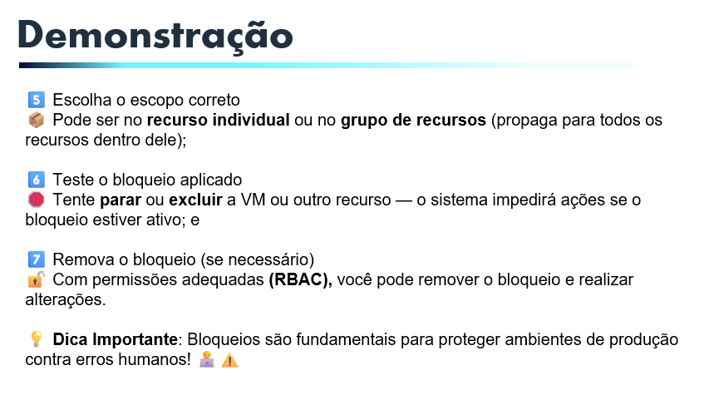
SLIDE 157
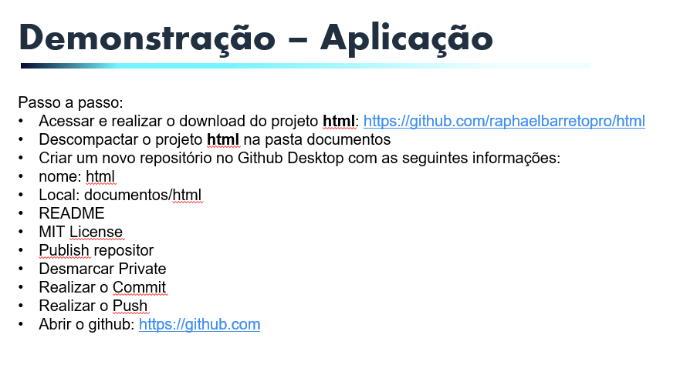
SLIDE 158
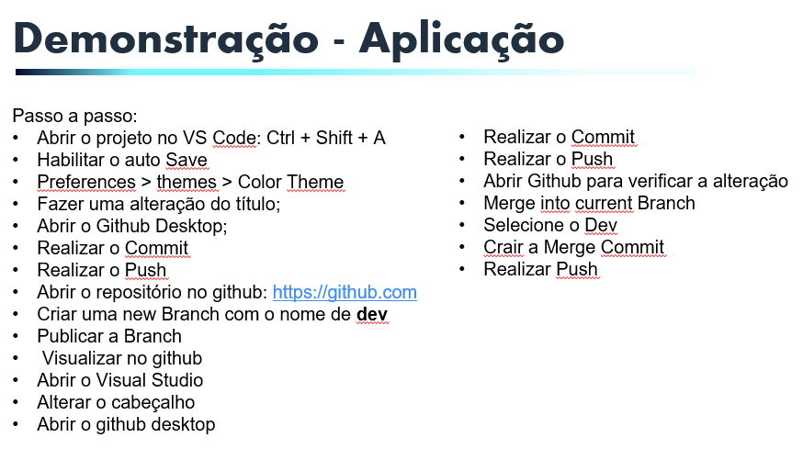

SLIDE 162 ATÉ 176
1. Acesse sua VM via SSH (AQUI JÁ ESTAMOS LOGADO)
ssh azureuser@ip
2. Atualize os pacotes
sudo apt update
sudo apt upgrade -y
3. Instale o Nginx
sudo apt install nginx -y
4. Verifique se o Nginx está rodando
sudo systemctl status nginx
Para sair do comando pressione q
5. Permitir acesso HTTP/HTTPS no firewall (se aplicável)
Se estiver usando o UFW (firewall), libere as portas:
sudo ufw allow 'Nginx Full'
sudo ufw enable
6. Acesse no navegador
http://IP-da-VM
7. Para navegar até a pasta HTML padrão do Nginx via terminal, use o seguinte comando:
cd /var/www/html
ls
8. Apagar o arquivo index padrão
sudo rm /var/www/html/index.nginx-debian.html
9. instalar o git
sudo apt install git -y
10. Verifique se o Git foi instalado corretamente
11. Configure seu nome e e-mail (necessário para commits)
git config --global user.name "Raphael Barreto"
git config --global user.email "raphaelbarretopro@example.com"
12. Copiar o link do repositório no GitHub
https://github.com/raphaelbarretopro/html.git
13. Comando completo via terminal para clonar apenas o conteúdo do repositório html:
git clone https://github.com/raphaelbarretopro/html.git /tmp/html && sudo mv /tmp/html/* /var/www/html/ && sudo mv /tmp/html/.* /var/www/html/ 2>/dev/null && rm -rf /tmp/html
14. Verifique os arquivos no diretório do site:
ls /var/www/html
15. Acesse pelo navegador:
http://IP-da-sua-VM

SLIDE 179


